**Guide d’Application vérins rotatifs Micromatic**

*Formulaire de détermination de la taille et des spécificités du vérin rotatif recherché*

1. Contact : Click here to enter text. E-mail: Click here to enter text. Tel : Click here to enter text. Société : Click here to enter text.
2. Décrivez l’application qu’elle soit nouvelle ou existante : Click here to enter text.
3. Est-ce qu’un dessin ou un schéma représentant l’installation du vérin est disponible (CAO ou Main levée) :
4. Type de montage :  Fixe / stationnaire  Tournant / Spinner 🡪 Vitesse de rotation maximum : Click here to enter text.
5. Couple demandé : Click here to enter text.  in-lb.  N-m
6. Type de Système :  Hydraulique  Pneumatique
7. Pression et débit disponibles : Click here to enter text.  psi  bar @ Click here to enter text.  GPM  ft3/sec  m3/sec  L/min
8. Pression de service : Click here to enter text.  psi  bar
9. Angle de rotation par cycle : Click here to enter text. (TOTAL # degrés/cycle) et nombre de cycles : Click here to enter text. (# cycles/seconde)
10. Pour les Spinners : Angle de rotation souhaité entre l’arbre et le corps : Click here to enter text. degrés/cycle
11. Angle de rotation total : Click here to enter text. degrés
12. Type d’arbre :  Creux  Male  Cannelé  Claveté  Autre/Spécial : Click here to enter text.
13. Est-ce que l’arbre du vérin aura un support supplémentaire (palier roulement) ?  Oui /  non
14. Environnement de l’application :  Humide  Sec  Air salin  Chimique  Autre/Spécial : Click here to enter text.
15. Type de fluide hydraulique utilisé : Click here to enter text.
16. Est-ce que le niveau de pollution au niveau de l’actionneur sera de 10 microns ou moins ?  Oui /  non
17. Température du fluide hydraulique : Max : Click here to enter text. Min : Click here to enter text.  Fahrenheit (°F)  Celsius (°C)
18. Couple de maintien souhaité en cas de coupure :  oui /  non
19. Type de trous d’alimentation (NPT, SAE, BSPP, etc.) ? Click here to enter text.
20. Est-ce que le vérin sera équipé d’un manifold ou d’une servovalve ?  Oui /  non 🡪 If Yes, spécial : Click here to enter text.
21. Est-ce que le vérin doit être équipe d’un capteur (potentiomètre ou encodeur) :  oui /  non
22. Protection contre les surpressions :  Sur le Circuit hydraulique  Sur l’actionneur (modèle spécifique)
23. Nombre de cycles par an : Click here to enter text.
24. Accouplement requis avec l’actionneur :  oui /  non 🡪 Si oui : Récupération des jeux :  oui /  non
25. Est-ce que l’actionneur fera office de fin de course pour retenir la charge :  oui /  non 🡪 Si oui merci de nous contacter
26. Pour un montage fixe / stationnaire (voir figure)  En bout  Par pieds  Par flasque  Autre : Click here to enter text.
27. Charges sur l’actionneur (voir figure) – Cochez tous les efforts appliqués sur le vérin
    * Charge radiale max. : Click here to enter text.  lb.  Kg Charge appliquée à :  Une ou  Les 2 sorties d’arbre
    * Charge axiale max. : Click here to enter text.  lb.  Kg Charge appliquée à :  Une ou  Les 2 sorties d’arbre
    * Couple de maintien max. :Click here to enter text.  in-lb.  N-m Charge appliquée à :  Une ou  Les 2 sorties d’arbre

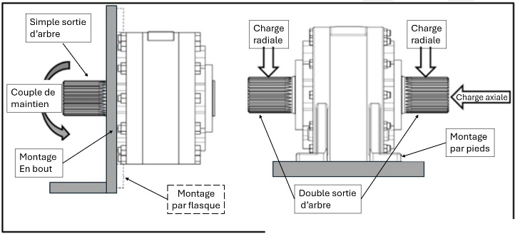 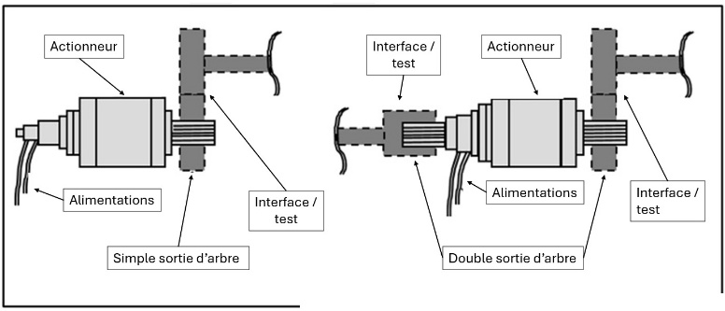

**ACTIONNEURS TOURNANTS / SPINNERS**

**ACTIONNEURS FIXES**